

Санкт-Петербургский национальный исследовательский университет информационных технологий, механики и оптики

Кафедра программных систем

**Лабораторная работа 1**

**Анализ данных с помощью анализа “что если”**

Выполнил: Гололобов

Владимир Владимирович

Группа № 3120

Проверила: Казанова П.П.

Санкт-Петербург

2020

**Цель работы:**

Изучить средства программы Microsoft Excel для анализа данных с помощью подбора параметров, сценариев и таблиц подстановки

**Ход работы:**

1. Была открыта книга ArrayFormulas.xls, после чего лист Товарный чек был скопирован в новую книгу, которая была сохранена под названием Мой_Сценарий. После чего была подсчитана суммарная цена

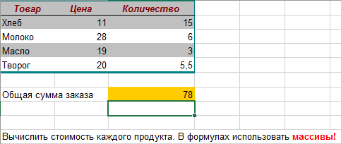

Рисунок 1 – Подсчет суммы

1. Были созданы сценарии: сценарий с исходными ценовыми значениями и два сценария с измененными значениями

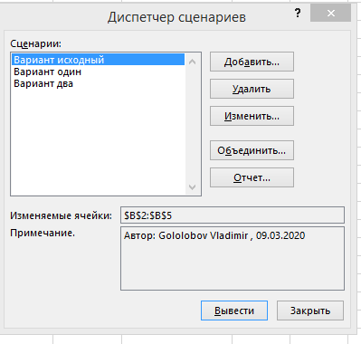

Рисунок 2 – Создание сценариев

1. В новом документе был создан сценарий. После чего через диспетчер сценариев был подключен сценарий из нового документа

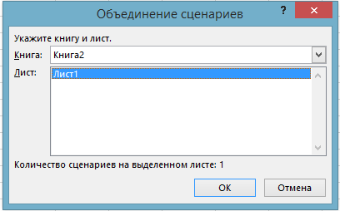

Рисунок 3 – Объединение сценариев

1. Был получен отчет по сценариям

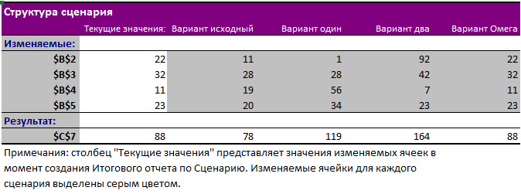

Рисунок 4 – Отчет

1. Была построена сводная таблица, показывающая зависимость размеров выплат от количества периодов при постоянной процентной ставке



Рисунок 5 – Сводная таблица

1. Была создана таблица подстановки с двумя входами

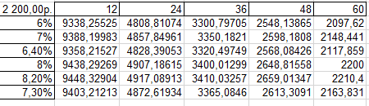

Рисунок 6 – Сводная таблица

1. Были созданы две колонки – одна для значений функции, другая для значений аргумента в пределах от -20 до 20 и по ним был построен график

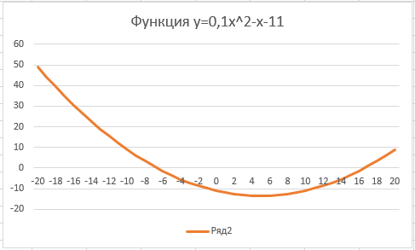

Рисунок 7 – График функции

1. С помощью функции “подбор параметров” были подобраны параметры для четких корней уравнения. Как следствие график немного изломился вблизи корней, что очевидно, потому что в примере для аргументов используются дискретные значения

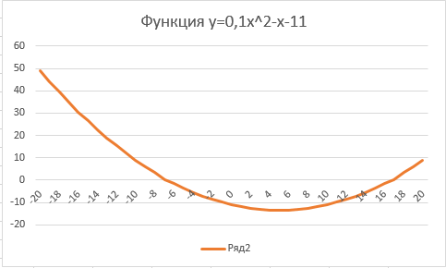

Рисунок 8 – График функции

1. Корни, полученные для квадратного уравнения



Рисунок 9 – Корни уравнения

1. Был построен график функции с табуляцией 0.3 от -3 до 4,2. График пересекает ось ровно 3 раза, следовательно мы нашли всевозможные корни

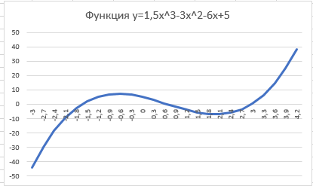

Рисунок 10 – График функции

1. Были найдены корни функции, вследствие чего график немного искривился

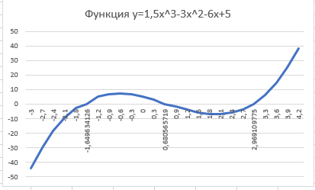

Рисунок 11 – График функции

1. Корни, полученные для кубического уравнения



Рисунок 12 – Корни уравнения

**Вывод:**

В ходе выполнения лабораторной работе были изучены основные инструменты Microsoft Excel такие как подбор параметра, таблицы подстановки и диспетчер сценариев

**Ответы на контрольные вопросы:**

1. Объясните назначение и принцип работы средства Подбор параметра

Подбор параметра предназначен для подбора параметра функции для заданного аргумента. Функция берет на вход аргумент, значение функции (расчетную формулу функции) и значение, которое необходимо получить и подбирает аргумент

1. Раскройте назначение и принцип работы средства Диспетчер сценариев и Таблицы подстановки

Диспетчер сценариев предназначен для управления сценариями. В нем можно создавать сценарии, удалять, показывать и многое другое. Таблицы подстановки предназначены для быстрого построения таблиц по какому-либо правилу